前 言
本制度属于运行类管理制度。
本制度由质量安全部提出。
本制度由质量安全部负责解释。

适航检验管理程序

1 范围

本文规定了依据适航检查计划，确定适航检查工序清单，配合适航检查，整改适航检查过程中发现问题，并建立检验跟踪数据。
本文件适用民机项目。
本文件依据GLG1408制定。

2 规范性引用文件

下列文件对于本文件的应用是必不可少的。凡是注日期或（和）版次的引用文件，仅注日期或（和）版次的版本适用于本文件。凡是不注日期或（和）版次的引用文件，其最新版本（包括所有的修改单）适用于本文件。

编号 | 名称 | 密级 | 文件类别 | 发布时间
GLC231008 | 质量记录管理程序 | 无 | 管理程序 | 无
GLC14080302 | 产品检验管理程序 | 公开 | 管理程序 | 无
3 表格

3.1 规定表格
无

3.2引用表格
FM1408-03 质量工程指示单
表-21-106-2022 制造符合性声明

4 术语和定义

无

5 机构与职责

5.1 质量安全部
质量安全部负责适航检验计划的编制工作，负责建立检验跟踪系统数据库，负责协调适航检查日程安排。
5.2 各生产厂
各厂负责相关准备工作。

6 要求

6.1 适航检查要求
6.1.1 适航检查工作组组长单位为适航管理室。
6.1.2 适航检查计划的编制依据为经适航当局/DMIR批准的制造符合性检查工序确定清单，鉴定需要进行适航检查的零件、装配件、安装件及功能件的标准见附录A。制造符合性检查计划中应明确制造符合性检查的产品，检查工序，生效批架次及负责的生产厂或供应商。

6.1.3 对于适航当局提出的要求给予正式答复的问题由适航管理室负
责组织相关责任单位制定纠正措施，并将纠正措施结果报告适航当局。
6.1.4 在接受局方检查时，项目管理部负责为局方提供必要的工作便利和支持。
6.1.5 适航管理室室按照适航条例的要求制定相应的制造符合性检查工作程序。
6.1.6 制造符合性检查项目的产品制造计划标识形式见附录B。
6.1.7 制造符合性声明需由制造符合性声明签署人员按附录C 的要求填写。
6.1.8 适航检查数据库至少应包括：零/组件号、版次（如适用）、制造计划号、分工路线、制造符合性检查工序号、制造符合性检查完成日期等。

7 流程

7.1 适航检验流程
7.1.1 适航检验流程图

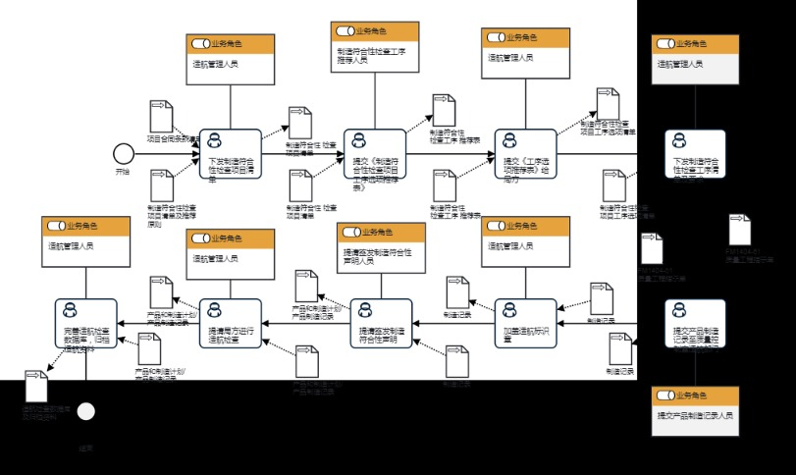
7.1.2适航检验流程说明表
（1）下发制造符合性检查项目清单

下  发  制  造  符  合  性  检  查  项  目  清  单 | 步骤描述 | 下发制造符合性检查项目清单
 |  | 活动频率 | 4小时
 |  | 流程角色 | 适航管理人员 | 岗位 | 适航管理室技术员
 |  | 输入物 | 制造符合性检查项目清单及推荐原则,项目合同条款清单 | 输出物 | 制造符合性 检查 项目清单
 |  | 合规条款 | 无
 |  | 作业执行标准 | 无
 |  | 风险及应对措施 | 无

（2）提交《制造符合性检查项目工序选项推荐表》
提  交  《  制  造  符  合  性  检  查  项  目  工  序  选  项  推  荐  表  》 | 步骤描述 | 提交《制造符合性检查项目工序选项推荐表》
 |  | 活动频率 | 2天
 |  | 流程角色 | 制造符合性检查工序推荐人员 | 岗位 | 技术室工艺员；技术办公室技术员
 |  | 输入物 | 制造符合性 检查 项目清单 | 输出物 | 制造符合性 检查工序 推荐表
 |  | 合规条款 | 无
 |  | 作业执行标准 | 无
 |  | 风险及应对措施 | 无

（3）提交《工序选项推荐表》给局方
提  交  《  工  序  选  项  推  荐  表  》  给  局  方 | 步骤描述 | 提交《工序选项推荐表》给局方
 |  | 活动频率 | 4小时
 |  | 流程角色 | 适航管理人员 | 岗位 | 适航管理室技术员
 |  | 输入物 | 制造符合性 检查工序 推荐表 | 输出物 | 制造符合性检查项目工序选项清单
 |  | 合规条款 | 无
 |  | 作业执行标准 | 无
 |  | 风险及应对措施 | 无

（4）下发制造符合性检查工序清单及要求
下  发  制  造  符  合  性  检  查  工  序  清  单  及  要  求 | 步骤描述 | 下发制造符合性检查工序清单及要求
 |  | 活动频率 | 4小时
 |  | 流程角色 | 适航管理人员 | 岗位 | 适航管理室技术员
 |  | 输入物 | 制造符合性检查项目工序选项清单 | 输出物 | FM1404-61 质量工程指示单
 |  | 合规条款 | 无
 |  | 作业执行标准 | 无
 |  | 风险及应对措施 | 无

（5）提交产品制造记录至质量控制室适航部门
提  交  产  品  制  造  记  录  至  质  量  控  制  室  适  航  部  门 | 步骤描述 | 提交产品制造记录至质量控制室适航部门
 |  | 活动频率 | 4小时
 |  | 流程角色 | 提交产品制造记录人员 | 岗位 | 生产控制室计划员
 |  | 输入物 | FM1404-61 质量工程指示单 | 输出物 | 制造记录
 |  | 合规条款 | 无
 |  | 作业执行标准 | 无
 |  | 风险及应对措施 | 无

（6）加盖适航标识章
加  盖  适  航  标  识  章 | 步骤描述 | 加盖适航标识章
 |  | 活动频率 | 1小时
 |  | 流程角色 | 适航管理人员 | 岗位 | 适航管理室技术员
 |  | 输入物 | 制造记录 | 输出物 | 制造记录
 |  | 合规条款 | 无
 |  | 作业执行标准 | 无
 |  | 风险及应对措施 | 无

（7）提请签发制造符合性声明
提  请  签  发  制  造  符  合  性  声  明 | 步骤描述 | 提请签发制造符合性声明
 |  | 活动频率 | 4小时
 |  | 流程角色 | 提请签发制造符合性声明人员 | 岗位 | 质量工程室检验工
 |  | 输入物 | 制造记录 | 输出物 | 产品和制造计划/ 产品制造记录
 |  | 合规条款 | 无
 |  | 作业执行标准 | 无
 |  | 风险及应对措施 | 无

（8）提请局方进行适航检查
提  请  局  方  进  行  适  航  检  查 | 步骤描述 | 提请局方进行适航检查
 |  | 活动频率 | 4小时
 |  | 流程角色 | 适航管理人员 | 岗位 | 适航管理室技术员
 |  | 输入物 | 产品和制造计划/ 产品制造记录 | 输出物 | 产品和制造计划/ 产品制造记录
 |  | 合规条款 | 无
 |  | 作业执行标准 | 无
 |  | 风险及应对措施 | 无

（9）完善适航检查数据库，归档适航资料
完  善  适  航  检  查  数  据  库  ，  归  档  适  航  资  料 | 步骤描述 | 完善适航检查数据库，归档适航资料
 |  | 活动频率 | 1小时
 |  | 流程角色 | 适航管理人员 | 岗位 | 适航管理室技术员
 |  | 输入物 | 产品和制造计划/ 产品制造记录 | 输出物 | 适航检查数据库及归档资料
 |  | 合规条款 | 无
 |  | 作业执行标准 | 无
 |  | 风险及应对措施 | 无

8 流程角色职责表

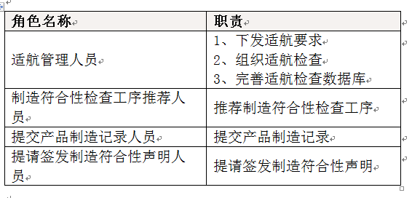
9 流程绩效指标表

指标名称 | 适航检验完成率
设置目的 | 无
指标定义 | 适航检验完成数量/需求完成的适航检验数量
计算公式 | 适航检验完成率=适航检验完成数量/需求完成的适航检验数量
数据来源 | 无
统计周期 | 无
统计口径 | 无

统计部门 | 无
说明 | 无
10 建立如下管理标准支持本程序

编号 | 名称 | 密级 | 说明
GLB14080304-02 | MA700制造符合性检验标准 | 公开 | 无
GLB14080304-01 | 商飞项目制造符合性检查标准 | 公开 | 无
11 记录控制

相关记录的填写和维护按文件GLC231008要求执行。

附录A
(资料性附录)
适航检查指南

以下是鉴定需要进行适航检查的零件、装配件、安装件及功能件的标
准。
A．1 零件
a. 复杂零件
下面是“复杂零件”的实例：
电气开关；
机械操纵杆；
发动机架；
要求复杂机加操作的零件；
复合材料制造的零件；
包括几个复杂元件的零件；
传动机构。
b. 使用新/关键工艺和雇员及设备需要合格证的工艺生产零件；
c. 只能用生产工装检验的那些零件；
d. 损坏将会造成危险的零件（如可以引起伤害或系统损坏引起事故等
情况）；
e. 适航当局要求检查的零件；
f. 客户提出特殊检验要求的零件；
g. 认为需要抽查的随机检查零件。
A．2 装配件、安装件及功能件：

a. 飞机结构（例如吊挂、尾段、机身加强件、副翼、襟翼、翼）；
b. 系统和设备（例如升降舵动力控制系统、电源系统、液压系统）；
c. 使用新/关键工艺和雇员及设备需要合格证的工艺生产的装配件；
d. 内部设备，装配件（如可燃性）。
A．4 在生产环境中，有新的或重大更改的装配件、安装件或功能件（
如在生产线上制造的首架装配件、安装件或功能件）。
A．5 客户提出特殊检验要求的装配件、安装件及功能件。
A．6 所有制造偏离并被批准、跟踪落实纠正措施情况的零件、装配
件、安装件及功能件。

附录B
(规范性附录)

适航检查印章实样和说明
适航检查通用标识印章图例如下，如客户有特殊要求，按客户要求执
行：


（大号标识章）

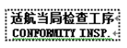
（小号标识章）

适航检查标识印章分大号和小号两种，其中大号标识章用于制造计划/产品制造记录首页的标识、小号标识章用于制造计划/产品制造记录上
制造符合性检查工序的标识。

附录C
（资料性附录）
制造符合性声明

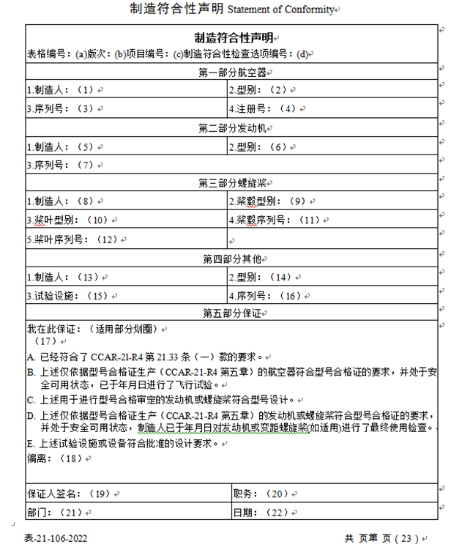

填表说明
a) 填写本表格的唯一识别号：机型-供应商缩写-DR
授权编号-流水号（从1 开始）。
b) 填写同一编号的本表格更改版次，第一次填写表格编号时，不填写版次；第二次使用相同表格编号，版次为1，第三次使用相同表格编号，版次为2，依此类推。
c) 填写该型号飞机的项目编号，如：ARJ21-700 飞机项目为：NATC00017A，C919 飞机项目为：TC0042A。
d) 填写局方制造符合性检查请求单/TIA 编号及版次，对于没有请求单/TIA 的情况，填写N/A。
第一部分航空器
当审查包括整架飞机或其零部件时，完成本部分内容。若仅适用于零部件或试验件，在此栏“航空器”后部空白处填写不适用，并注明“仅适用于零部件”或“仅适用于试验件”。
(1) ：填写航空器制造人，如中国商用飞机有限责任公司。
(2) ：填写航空器的型别，如ARJ21-700、C919
等。
(3) ：填写航空器的工厂系列号，如101 或N/A 等。
(4) ：当审查对象是整架飞机时，填写航空器的国籍登记号（若有）或留空（若无）；当审查对象是零部件的制造、装配、试验时，留空。
第二部分发动机
（5）~（8）不适用，留空
第三部分螺旋桨
（9）~（12）不适用，留空
第四部分其他

当审查包括其他试验设施时，完成本部分的有关内容。
(13) ：填写航空产品申请人名称和试验单位名称。
(14) ：填写试验设施或设备的型号。

